По заявке №1 отловленные 25.09.2019 ХМАО, Нижневартовский район, пгт. Новоаганск
 |  | Беспородная собака, черная с белой грудью, самка, 2год, 17кг, среднего размера, шерсть короткошерстная, уши и хвост не купированы
 | 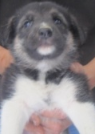 | Беспородная собака, черная с белой грудью, самка, 1мес., 1кг, среднего размера, шерсть короткошерстная, уши и хвост не купированы
 |  | Беспородная собака, черная с белой грудью, самка, 1мес., 1кг, среднего размера, шерсть короткошерстная, уши и хвост не купированы
 | 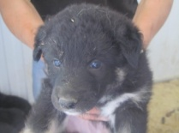 | Беспородная собака, черная с белой грудью, самка, 1мес., 1кг, среднего размера, шерсть короткошерстная, уши и хвост не купированы
 | 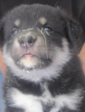 | Беспородная собака, черная с белой грудью, самка, 1мес., 1кг, среднего размера, шерсть короткошерстная, уши и хвост не купированы
 |  | Беспородная собака, черная с белой грудью, самец, 1мес., 1кг, среднего размера, шерсть короткошерстная, уши и хвост не купированы
 |  | Беспородная собака, черного окраса, самец, 1мес., 1кг, среднего размера, шерсть короткошерстная, уши и хвост не купированы
 | 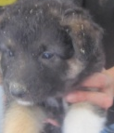 | Беспородная собака, черного окраса, самец, 1мес., 1кг, среднего размера, шерсть короткошерстная, уши и хвост не купированы
 |  | Беспородная собака, черного окраса, самец, 1мес., 1кг, среднего размера, шерсть короткошерстная, уши и хвост не купированы
 | 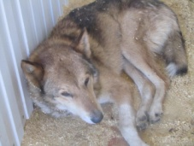 | Беспородная собака, чепрачного окраса, самец, 6 лет, 26кг, среднего размера, шерсть короткошерстная, уши и хвост не купированы
 |  | Беспородная собака, чепрачного окраса, самка, 3года, 15кг, среднего размера, шерсть короткошерстная, уши и хвост не купированы
 |  | Беспородная собака, рыжего окраса, самка, 2года, 13кг, среднего размера, шерсть короткошерстная, уши и хвост не купированы
 |  | Беспородная собака, чепрачного окраса, самка, 2года, 13кг, среднего размера, шерсть короткошерстная, уши и хвост не купированы
 |  | Беспородная собака, чепрачного окраса, самец, 10мес, 10кг, среднего размера, шерсть короткошерстная, уши и хвост не купированы
 |  | Беспородная собака, серого окраса, самец, 1год, 15кг, среднего размера, шерсть короткошерстная, уши и хвост не купированы
 |  | Беспородная собака, рыжая с белой грудью, самец, 2год, 17кг, среднего размера, шерсть короткошерстная, уши и хвост не купированы

По заявке №2 отловленные 26.09.2019 ХМАО, Нижневартовский район, пгт. Новоаганск

№ | №б/ж | фото | Описание собак
1. | 17 |  | Беспородная собака, чепрачного окраса, самец 1год., 15кг, среднего размера, шерсть короткошерстная, уши и хвост не купированы
2. | 18 | 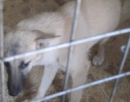 | Беспородная собака, светло рыжего окраса, самка 1год., 13кг, среднего размера, шерсть короткошерстная, уши и хвост не купированы
3. | 19 |  | Беспородная собака, светло серого окраса, самец, 2 года., 22кг, среднего размера, шерсть короткошерстная, уши и хвост не купированы
4. | 20 |  | Беспородная собака, серая с белыми пятнами, самец, 2 года., 20кг, среднего размера, шерсть короткошерстная, уши и хвост не купированы
5. | 21 | 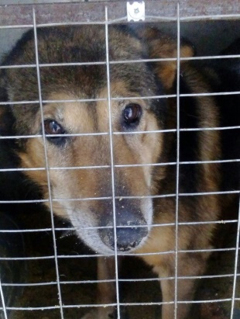 | Беспородная собака, серая с белыми пятнами, самец, 2 года., 20кг, среднего размера, шерсть короткошерстная, уши и хвост не купированы
6. | 22 |  | Беспородная собака, рыжего окраса с черным опалом, самка,2года., 18кг, среднего размера, шерсть короткошерстная, уши и хвост не купированы
7. | 23 |  | Беспородная собака, серая, самец, 4 года., 23кг, среднего размера, шерсть короткошерстная, уши и хвост не купированы
8. | 24 |  | Беспородная собака, рыжего окраса, самка, 1год., 13кг, среднего размера, шерсть короткошерстная, уши и хвост не купированы
9. | 25 | 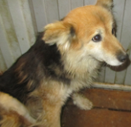 | Беспородная собака, чепрачного окраса, самка, 1год., 11кг, среднего размера, шерсть короткошерстная, уши и хвост не купированы
10. | 26 | 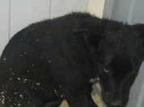 | Беспородная собака, черного окраса, самка, 1год., 10кг, среднего размера, шерсть короткошерстная, уши и хвост не купированы

